寰球视窗软件系统需求说明书

1. **引言**
   1. **编写目的**

寰球视窗为企业和组织提供了一种全新的数据分析和决策支持工具。通过对社交媒体、新闻媒体、网站等多渠道的信息查询和分析，系统可以快速地发现热点事件、关注度高的话题、用户情感等信息，为企业和组织提供更加全面和精准的数据分析和决策支持服务。这份需求主要面向公司的公关部门以及希望打破信息茧房，获取较为客观有效信息的用户。该需求说明书期望能够帮助用户更加快捷有效地通过网站提供地功能获取信息。

* 1. **背景**

说明本文档所对应的软件项目：

- 项目名称:寰球视窗

- 开发单位:软工二班第二小组

- 用户大致的要求和期望:用户希望网站能够实时更新数据,并合理而全面的展示数据,对数据作出一定的分析,能够显示数据的趋势与来源,显示当下的热门话题并给出事件的发展态势。

1. **任务概述**
2. **目标**

简要提供全面数据分析和决策支持： 为企业和组织提供一个数据分析平台，能够整合和分析来自多渠道（包括社交媒体、新闻媒体、网站等）的信息。通过系统的查询和分析功能，帮助用户快速了解热点事件、关注度高的话题以及用户情感，从而提供全面和精准的数据分析结果，支持用户在战略决策和业务运营中的应对措施。

服务对象包括公关部门和信息需求客户： 针对公司的公关部门，该工具能够帮助其监测和分析公众舆情，及时了解和回应社会上的各种关注点和舆论动向。同时，也面向那些希望获取客观有效信息、打破信息孤岛的用户群体，帮助他们获取和分析广泛的数据，做出更加理性和基于证据的决策。

快捷有效获取信息的需求：提供一个高效、快捷的信息获取和分析平台。通过网站提供的功能，用户能够方便地查询和分析大量的多源信息，无论是实时事件、长期趋势还是用户反馈，都能够迅速获得全面的数据视角，以支持业务和战略上的决策制定。

1. **用户的特点**

公关部门：

特点分析： 公关部门通常需要密切关注公众对品牌、企业或组织的态度和反应。他们关注舆情的变化，需要及时了解和管理可能影响声誉的事件或话题。

需求： 快速而准确地监测社交媒体、新闻和其他在线渠道的内容，以便及时采取反应和策略。寰球视窗通过提供实时数据分析和情感分析，帮助公关团队更好地理解公众情感，有效管理和维护品牌形象。

信息需求客户：

特点分析： 这些用户希望获取客观有效的信息，以支持他们的决策过程.他们可能是企业的高级管理人员、市场营销专业人员或战略规划者，他们依赖数据驱动的决策。

需求： 对广泛的信息进行分析和整合，以便从市场趋势、用户反馈和竞争情报中提取关键见解。寰球视窗提供的数据查询和分析功能，使他们能够快速准确地获取所需信息，并作出有根据的战略和运营决策。

1. **需求规定** 
   1. **功能性需求**

1.热点展示

制作数据的高频词汇词云，并展示出热度最高的话题。话题的主要选自bilibil,微博,知乎,贴吧,抖音等社交媒体的热榜,网页将根据一定的权重算法展示出一个包含全平台讨论度的榜单.

2.关键词搜索

输入关键词搜索相关热点信息，展示该关键词下的数据量(即根据相应文章话题的浏览量,评论数,点赞数,转发数等计算出的话题度)、高词频词汇词云、热门话题、热门贴文及热门评论.

3.事件时间轴

聚合相似度高的数据为一类事件，描绘出事件的时间轴,时间轴上的主要节点来自央视新闻,新华社和澎湃新闻等具有权威性的媒体,并在其上按照时间顺序展示各个媒体或社交平台上的主流观点对于该问题的态度,以及话题热度与倾向的发展趋势.

4.话题分类分析

根据话题的分类将话题、贴文、评论划分到不同类别，并进行情感分析、 词云图、时间分布图等数据可视化分析.

5.重要头条

实时同步更新学习强国平台内的重要头条新闻.

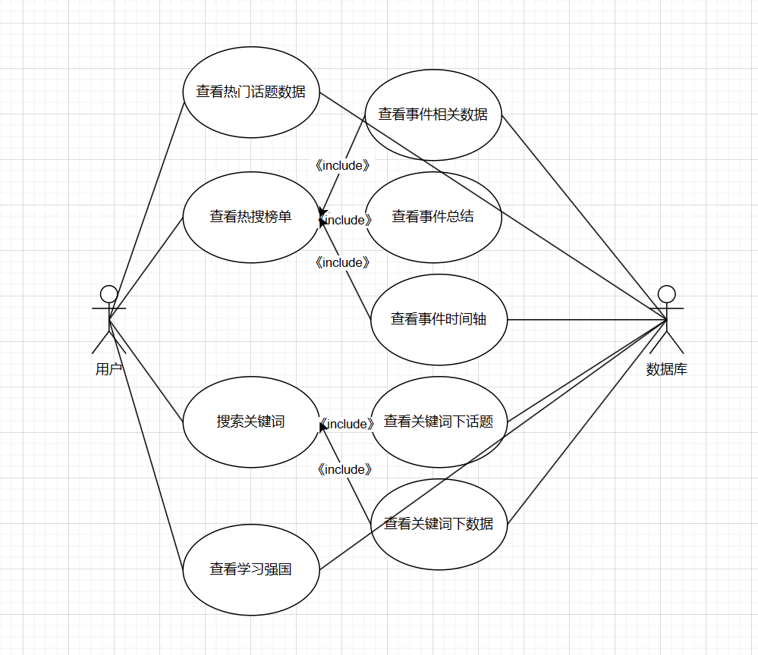

* 1. **非功能性需求**

尽可能保证数据及时更新,保证数据尽量客观,要求尽量清除脏数据,留下恰当的数据处理空间.

* 1. **界面原型**

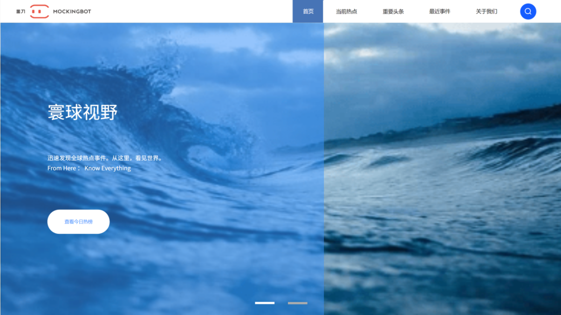

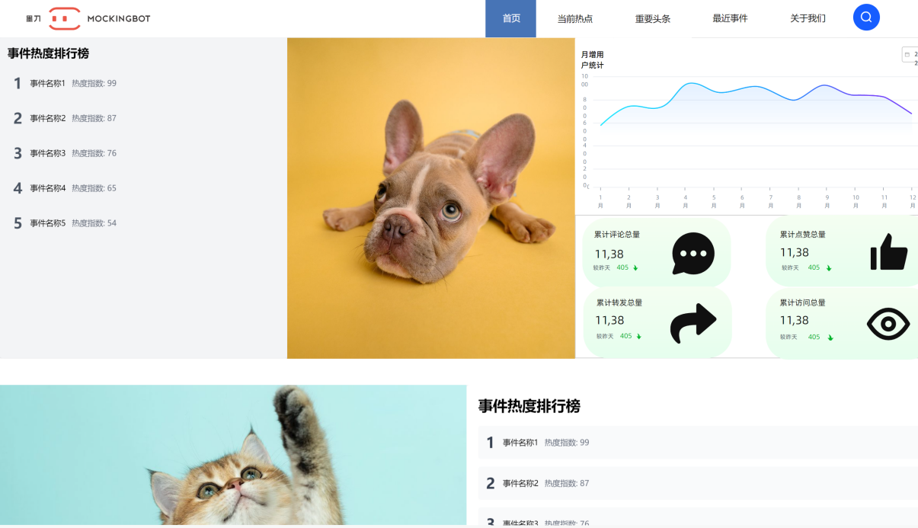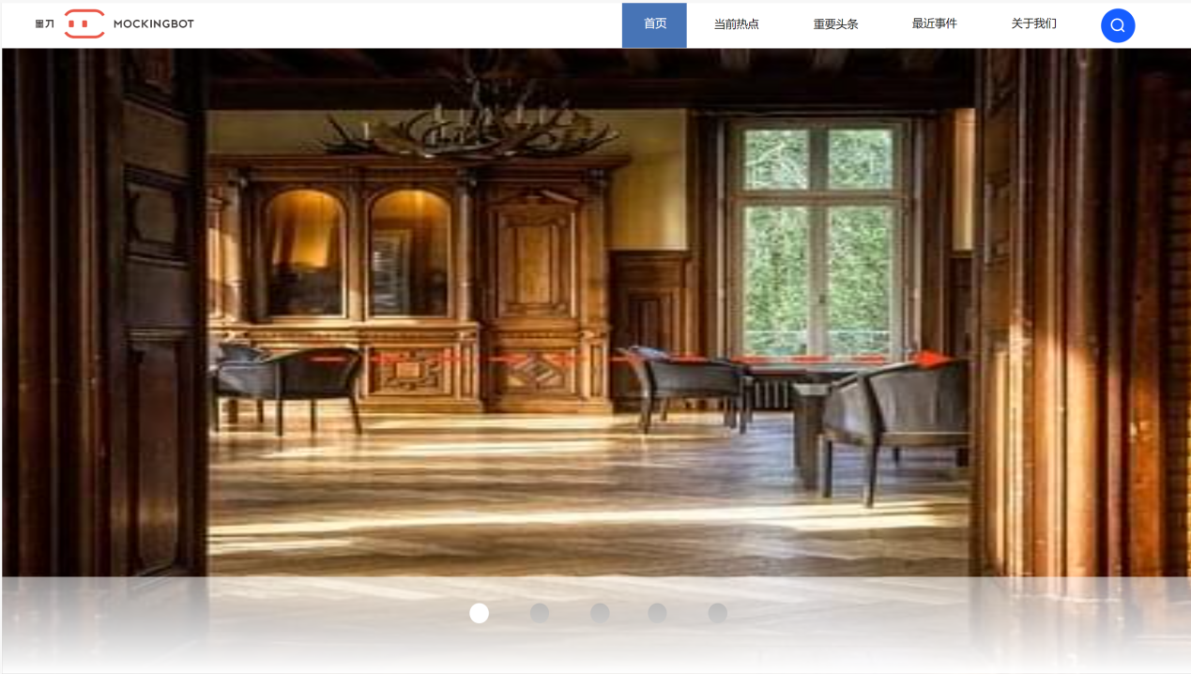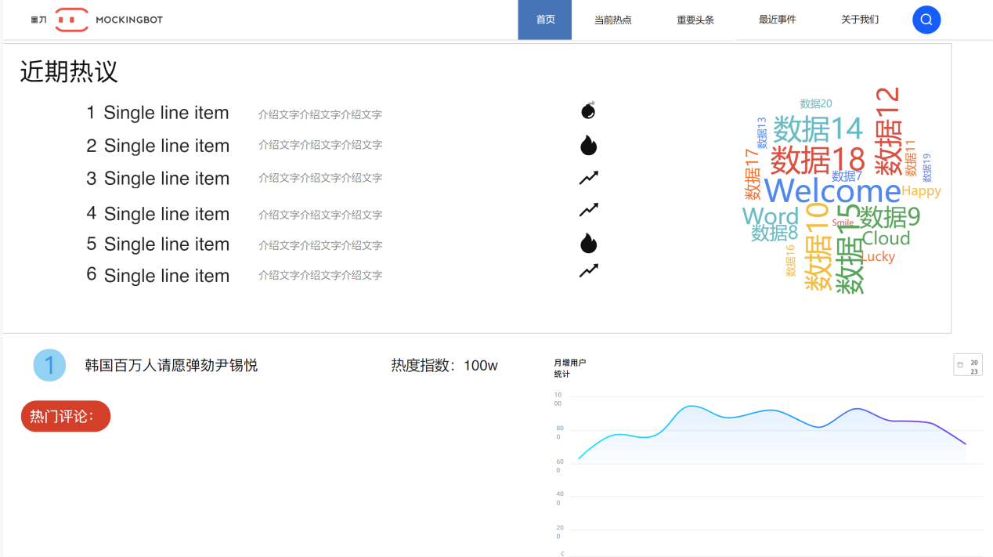

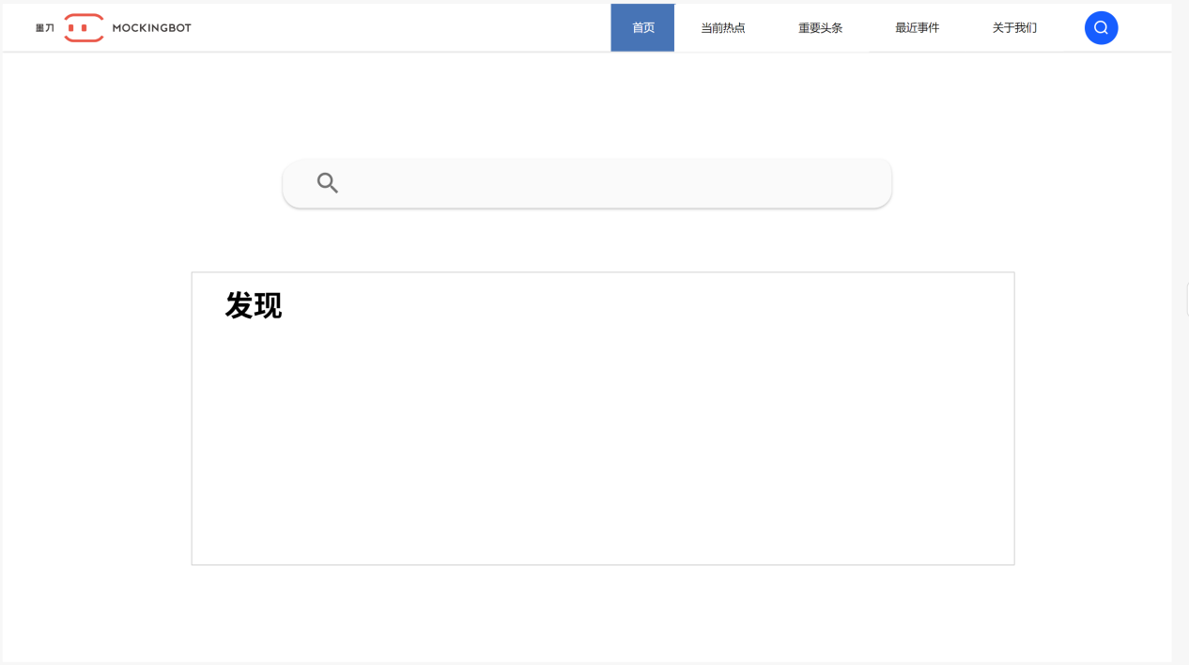

谢谢